


Semaine du 05 au 09 Juillet 2021

Lundi 05 Juillet 2021
Bon appétit
Oeufs « mimosa »
Brandade de morue

Petit suisse
Salade de fruits frais
Mardi 06 Juillet 2021
Salade verte

Hot dog « maison »
Frites

Glace
Mercredi 07 Juillet 2021
Mâche et Emmental
Jambonnette de poulet
Pennes à la tomate
Fromage
Crème au chocolat
Jeudi 08 Juillet 2021
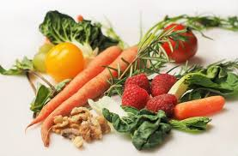
Tomates « cerise »
Sandwich au jambon blanc
Chips
Yaourt à boire
Compote de pommes

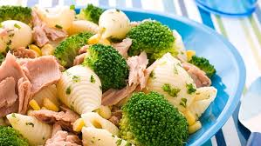
Vendredi 09 Juillet 2021
Tarte à la tomate
Hâché de veau
Poêlée de légumes
Fromage
Gâteau à l'ananas

La Mairie se réserve le droit de modifier les menus en cas d’imprévu.
La viande de bœuf servie cette semaine est d’origine française

